**Bài 5 : Đội ngũ từng người không có súng**

**II. Động tác đi đều, đứng lại, đổi chân khi đang đi đều; giậm chân, đứng lại, đổi chân, đi đều chuyển sang giậm chân, giậm chân chuyển sang đi đều**

**1. Động tác đi đều, đúng lại, đôi chân khi đang đi đều**

**- Ý nghĩa**: Động tác đi đều, đứng lại, đổi chân khi đang đi đều thực hiện khi di chuyển đội hình, di chuyển vị trí có trật tự, biểu hiện sự thống nhất, hùng mạnh, trang nghiêm của quân đội.

***a) Đi đều***

- Khẩu lệnh: “Đi đều – Bước”, có dự lệnh và động lệnh: “Đi đều là dự lệnh, “Bước” là động lệnh.

- Động tác:

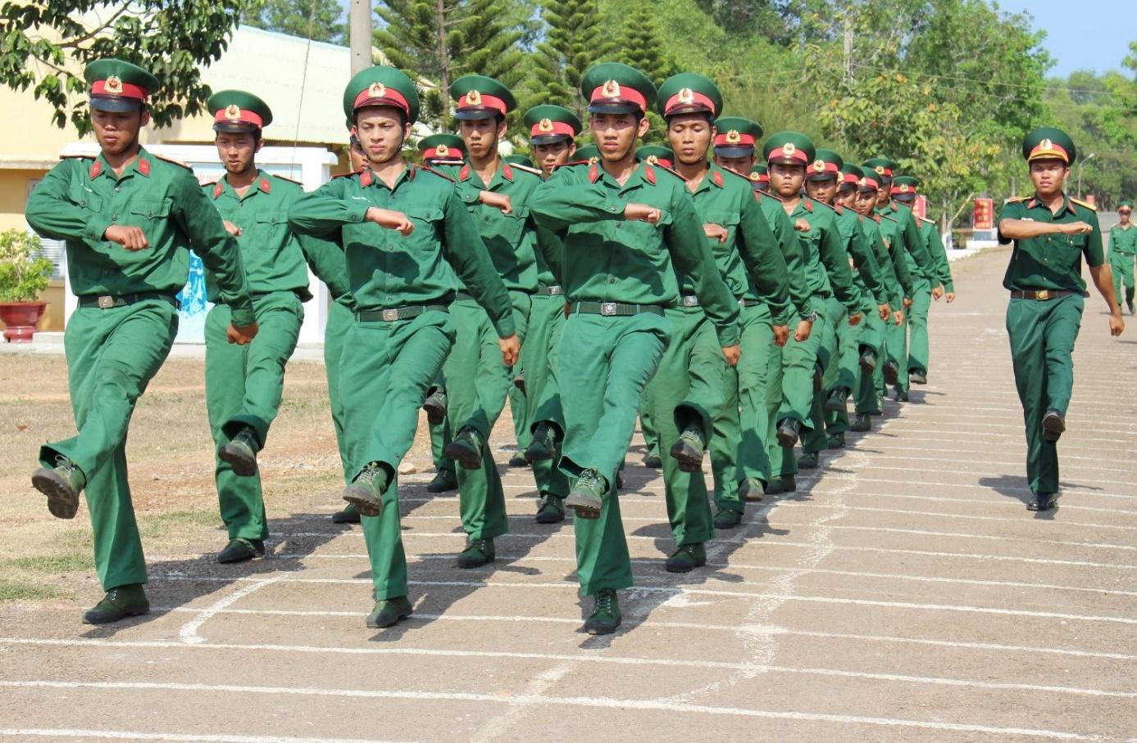

*Động tác đi đều*

**- Chú ý:** Tay đánh ra phía trước phải giữ đúng độ cao và góc độ của cánh tay trên với thân người, cánh tay đánh ra phía sau thẳng tự nhiên, giữ đúng độ dài mỗi bước và tốc độ đi, người ngay ngắn (không nghiêng ngả, gật gù, mắt nhìn thẳng (không liếc mắt hoặc quay nhìn xung quanh), nét mặt tươi vui.

***b) Đứng lại***

**- Khẩu lệnh:** “Đứng lại - Đứng”, có dự lệnh và động lệnh: “Đứng lại” là dự lệnh, “Đứng” là động lệnh. Người chỉ huy hổ dự lệnh và động lệnh đều rơi vào chân phải.

**- Chú ý:** Nghe dứt dự lệnh không đứng nghiêm ngay, chân phải đưa lên không đưa ngang, không dập gót.

***c) Đổi chân khi đang đi đều***

- Khi đang đi đều, nhịp hộ của người chỉ huy sẽ là: “Một” rơi vào lúc bàn chân trái vừa chạm đất, “Hai” rơi vào lúc bàn chân phải vừa chạm đất.

- Khi đang đi trong đội hình, nếu thấy mình đi sai với nhịp hộ của người chỉ huy hoặc sai với nhịp nhạc thì phải đổi chân ngay theo ba cử động:

**- Chú ý:** Khi đổi chân không nhảy cò, không kéo rê chân, tay, chân phối hợp nhịp nhàng.

**2. Động tác giậm chân, đúng lại, đổi chân, đi đều chuyển sang giậm chân, giậm chân chuyển sang đi đều**

**\* Ý nghĩa:** Động tác giậm chân, đứng lại, đổi chân, đi đều chuyển sang giậm chân, giậm chân chuyển sang đi đều để điều chỉnh đội hình trong khi đi đều được nhanh chóng và trật tự.

**\* Các bước thực hiện:**

***a) Giậm chân***

**- Khẩu lệnh:** “Giậm chân - Giậm”, có dự lệnh và động lệnh: “Giậm chân” là dự lệnh, “Giậm” là động lệnh.

**- Động tác**: Chân trái nhấc lên, mũi bàn chân cách mặt đất 30 cen-ti-mét (cm), tay phải đánh ra trước, tay trái đánh về sau như đi đều. Cứ như vậy, chân nọ tay kia phối hợp nhịp nhàng giậm chân tại chỗ với tốc độ 106 nhịp trong một phút

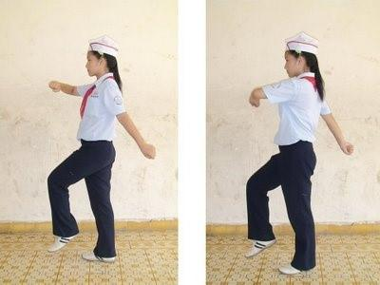

*Động tác giậm chân*

***b) Đứng lại khi đang giậm chân***

**- Khẩu lệnh:** “Đứng lại – Đứng”, có dự lệnh và động lệnh: “Đứng lại” là dự lệnh, “Đứng” là động lệnh.

**- Động tác:** Khi nghe dứt động lệnh “Đúng”, thực hiện hai cử động:

+ Cử động 1: Chân trái giậm thêm một bước (tay vẫn đánh như đi đều).

+ Cử động 2: Chân phải đưa về đặt sát chân trái, đồng thời hai tay đưa về thành tư thế đứng nghiêm.

***c) Đôi chân khi đang giậm chân***

Khi thấy mình giậm chân sai so với nhịp giậm chân của phân đội thì phải thực hiện động tác đối chân ngay, gồm ba cử động:

**-** **Cử động 1:** Chân trái giậm một bước rồi dừng lại.

**-** **Cử động 2:** Chân phải giậm liên tiếp hai bước tại chỗ (tay trái đánh về trước, tay phải đánh về sau có dừng lại).

**- Cử động 3:** Chân trải giậm một bước rồi hai chân thay nhau giậm theo nhịp thống nhất.

**Chú ý:** Khi đổi chân, tay và chân phối hợp nhịp nhàng, khi đặt bàn chân xuống đất, đặt mũi bàn chân xuống trước rồi đặt cả bàn chân.

***d) Đi đều chuyển sang giậm chân***

**-** **Khẩu lệnh:** “Giậm chân -Giậm”, có dự lệnh và động lệnh: “Giậm chân” là dự lệnh, “Giậm” là động lệnh. Người chỉ huy hổ dự lệnh “Giậm chân” và động lệnh “Giậm” đều rơi vào chân phải.

**- Động tác:** Đang đi đều, khi nghe dứt động lệnh “Giậm”, chân trái bước lên một bước rồi dừng lại, chân phải nhấc lên, mũi bàn chân cách mặt đất 30 cm) rồi đặt xuống (vẫn đánh tay như đi đều), chân trái nhấc lên rồi đặt xuống, cứ như vậy chân nọ tay kia phối hợp nhịp nhàng giậm chân tại chỗ.

***e) Giậm chân chuyển sang đi đều***

**- Khẩu lệnh:** “Đi đều - Bước”, có dự lệnh và động lệnh: “Đi đều là dự lệnh Dước” là động lệnh. Người chỉ huy hổ dự lệnh và động lệnh đều rơi vào chân phải. 3

**- Động tác:** Đang giậm chân, khi nghe dứt động lệnh “Bước”, chân trái bước lên chuyển thành đi đều.